970619451097
ЖАҚСЫЛЫҚОВА Тілектес Сұлтанқызы,
Дарын білім инновациялық мектеп гимназиясының
бастауыш білім беру педагогі.
Маңғыстау облысы , Жаңаөзен қаласы
ЗАТ ЕСІМ
Оқу бағдарламасына сәйкес оқыту мақсаты: |  | 3.1.2.1* мәтіннің тақырыбы мен берілген суреттер, фото, диаграмма бойынша мәтіннің мазмұнын болжау  3.4.2.3 сөйлемнен сөз таптарын (зат есім, сын есім, сан есім, етістік) табу
Сабақтың мақсаты |  | Мәтіннің тақырыбы мен берілген суреттер, фото, диаграмма бойынша мәтіннің мазмұнын болжайды
Құндылықтар |  | Ұлттық мүдде: қазақ тілінің аясын кеңейту
Сабақтың барысы
Сабақтың кезеңі//  уақыты | Педагогтің әрекеті |  | Оқушының әрекеті | Бағалау | Ресурстар
Сабақ  тың басы  5 минут  Өткенді пысықтау  5 минут  Сабақ  тың ортасы  18минут  Сергіту сәті  2 мин  Сабақты қорыту  5минут  Кері байланыс  5мин  Рефлексия  3мин  Бағалау  2мин | Психологиялық ахуал  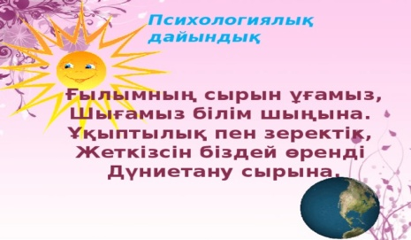  Топқа бөлу: «Асық» әдісі- Canva платформасы  Жалқы зат есім  Жалпы зат есім  Көпше зат есім  Жекеше зат есім  Үй тапсырмасын тексеру  «Plickers.com» арқылы тест алып qr кодпен тексеру.  Жаңа тақырып  Тыңдалым  Әдісі: Анимациялық әдісі  D-ID Studio платформасы арқылы анимациямен сабақ түсіндіру. Ахмет Байтұрсынұлы.  Айтылым. Оқылым әдісі  «Wordwall» платформасы.  Топтық жұмыс.  9-жаттығу  Мәтіндерді оқып, өзара салыстыр.  Құмға салған сурет  Суретші ата  Мәтіннен зат есімдерді тауып, жалқы есім және жалқы есім екенін ажыратады.  Сергіту сәті  Жазылым  Жұптық жұмыс.  10-жаттығу  Жасырын сөз әдісі  «LearningApps.org» платформасы арқылы  Мәтіннен жасырын сөзді табады.  (Мүсін) әртүрлі тәсілмен жасалады.Мүсіннің бедерін шығаруда жұмсақ (сазбалшық) пайдаланылады. Қатты затты кертіпте (бедер) жасауға болады.  *Зат есімдерді тап. Олардың үстіне з,е деп белгіле.  *Мүсін сөзінің айтылуы мен жазылуын салыстыр.  Додекаэдр әдісі арқылы  Платформа: - Pinterest платформасы  Үй тапсырмасы.  11-жаттығу  «Insert» әдісі  Pinterest платформасы  «Жеке куәлік» әдісі - Pinterest платформасы |  | Амандасады  Жақсы тілектер айтады.  Оқушылар түрлі түсті асықтар арқылы топтарға бірігеді.  Үй тапсырмасын орындайды.  Оқушылар жаңа тақырыпты тыңдайды.  Мәтінмен жұмыс жасайды  Оқушылар билейді.  Тапсырманы орындайды  Кері байланыс жасайды.  Оқушы өз ойын айтады.  Оқушы үй тапсырмасын алады.  Оқушы өз ойын жазады.  Мұғалім жеке куәлік әдісі арқылы бағалайды. |   «Асық жинау»әдісі  Дескриптор:  Оқу тапсы-рмасын тек-середі-1б  Сұрақтарға жауап береді-1б  «Асық жинау» әдісі  Дескриптор:  Оқу тапсы-рмасын тек-середі-1б  Сұрақтарға жауап береді-1б  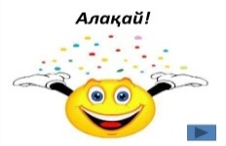  «Асық жинау» әдісі  Асық арқылы бағалау  Жарайсың!  Жарайсың! | Көңіл күй стикерлері  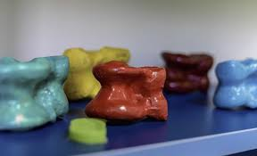  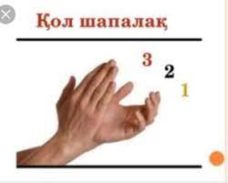  Таратпа парақтар  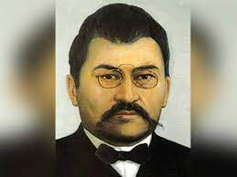    Оқулық    Оқулық,интерекавтивті тақта,дәптермен жұмыс.  Кері байланыс тақтасы  